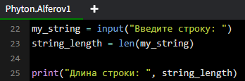

Рис.5 – Переменная для длинны строки